Practica 4

Sección 3: Pricing Calculator
Escenario | Horas de cómputo | Coste cómputo | Coste disco (72 h) | Coste IP (72 h) | Total estimado
A. VM encendida todo el laboratorio | 72 | 5.86$ al mes | 0 | 0.26$ al mes | 6.12$ al mes
B. VM con apagado automático nocturno (≈ 12 h/día) | 36 | 4’13$ al mes | 0 | 0.13$ al mes | 4.26$ al mes
C. VM encendida solo 8 h en total | 8 | 2.78$ al mes | 0 | 0.03$ al mes | 2.81$ al mes

El apartado configurable de disco está dentro del apartado configurable de la propia VM, por lo que no se indica ningún coste adicional.

Sección 4: Crear Resource Group Etiquetado

Crear Resource Group

Añadir Tags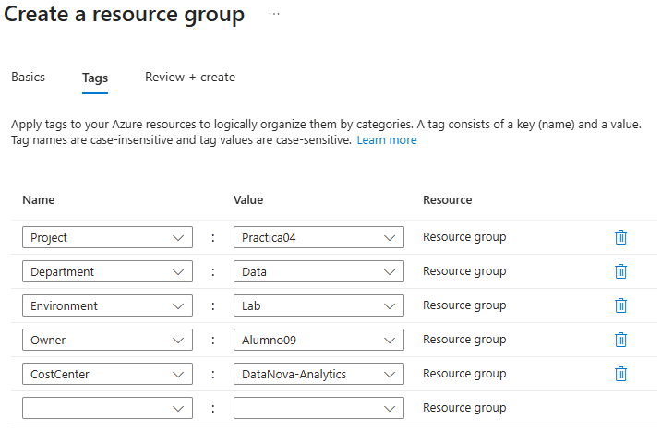

Review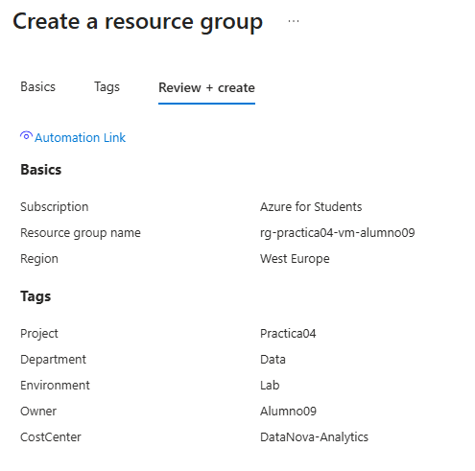

Sección 5: Crear un Budget específico para el laboratorio

Crear Budget desde el Resource Group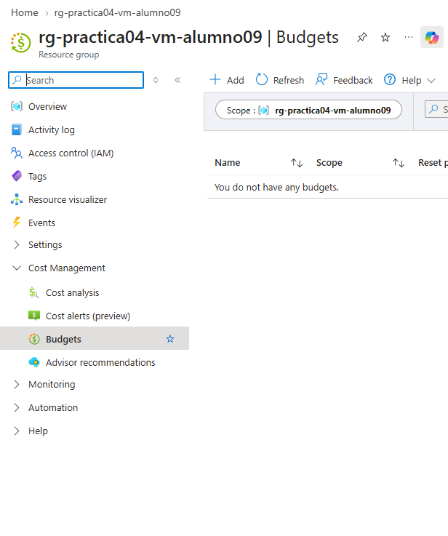

Definir Estimación
Hay que introducir el redondeo hacia arriba del valor por tener la VM iniciada 36h. Por lo que será de 5$.

Configurar Budget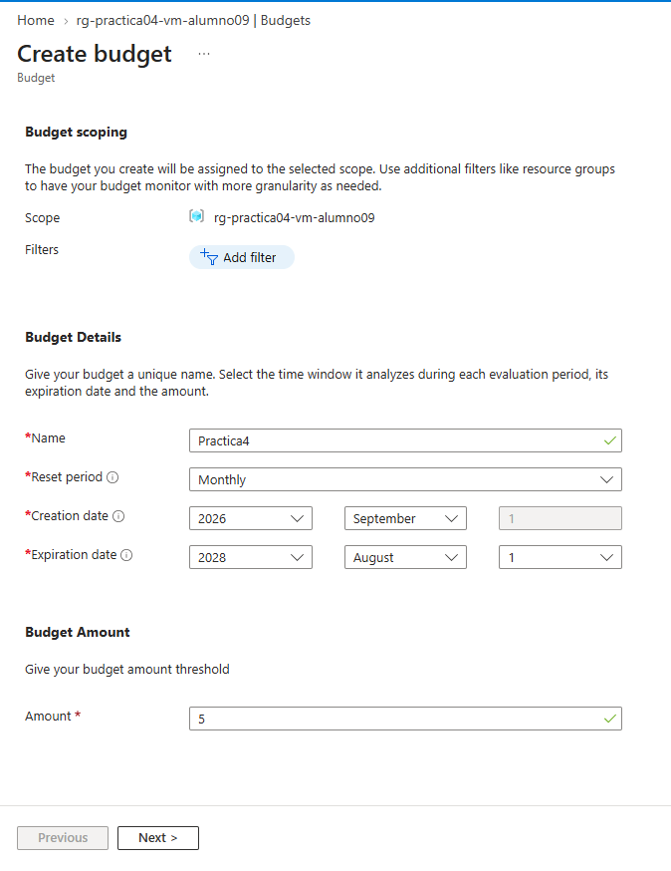

Configurar las alertas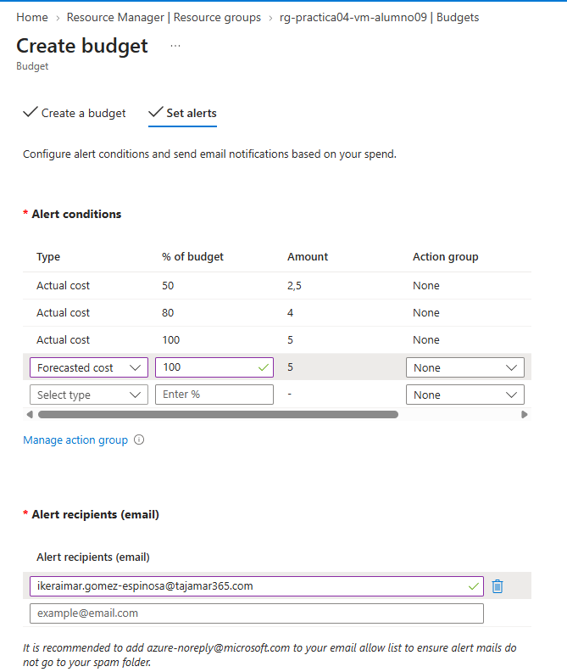

Sección 6: Desplegar la máquina virtual

Crear la VM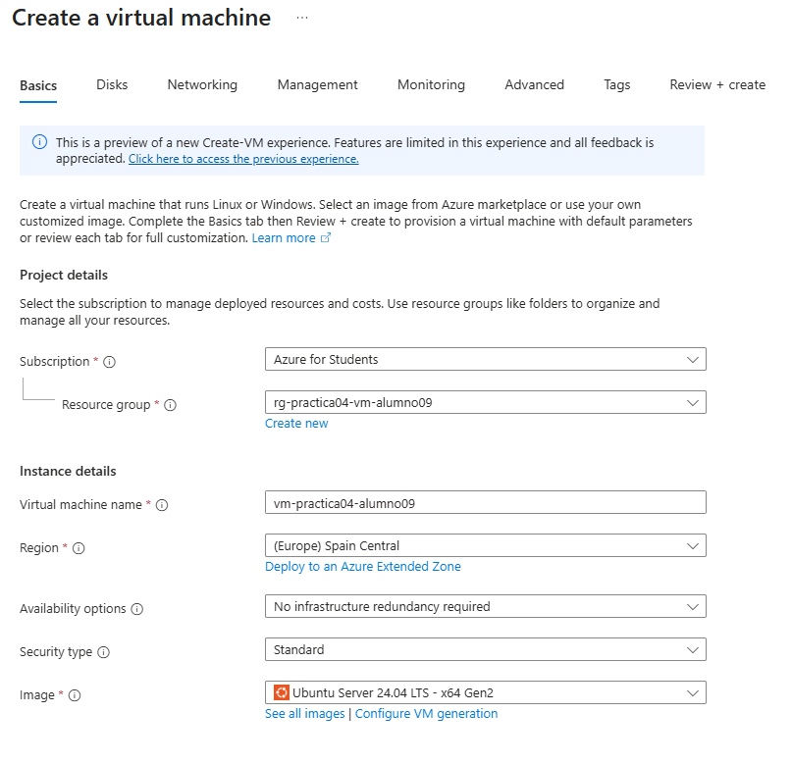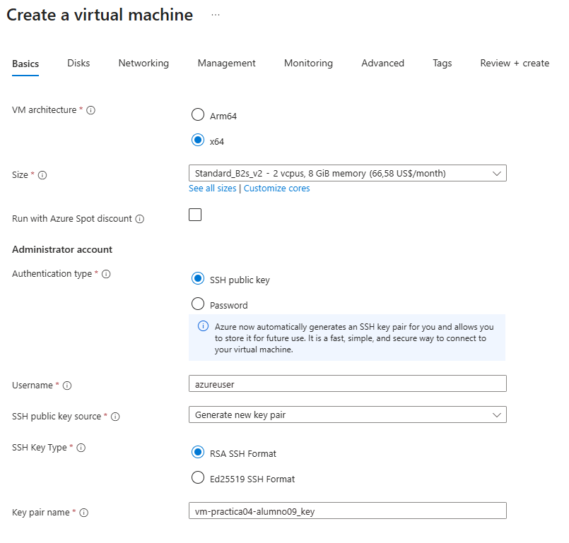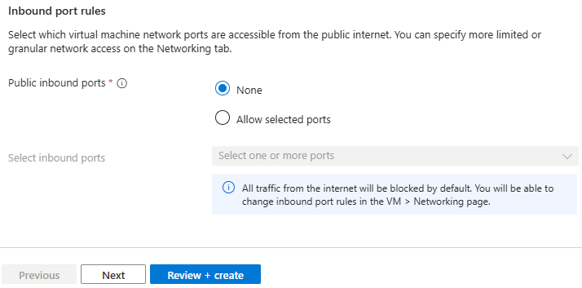

Configuración de Disk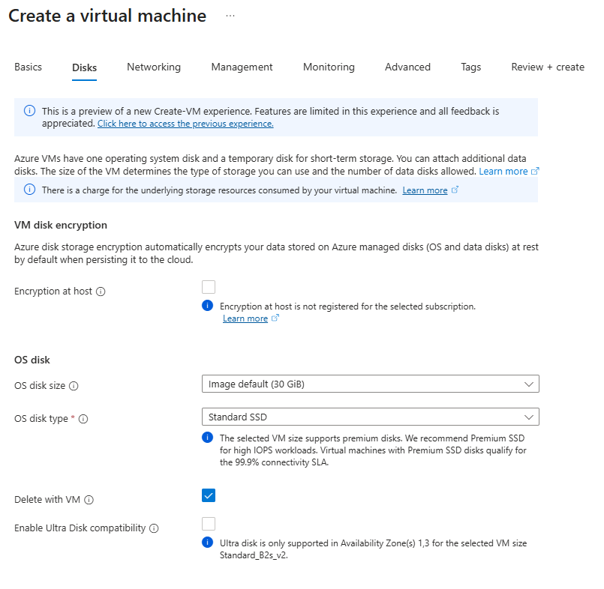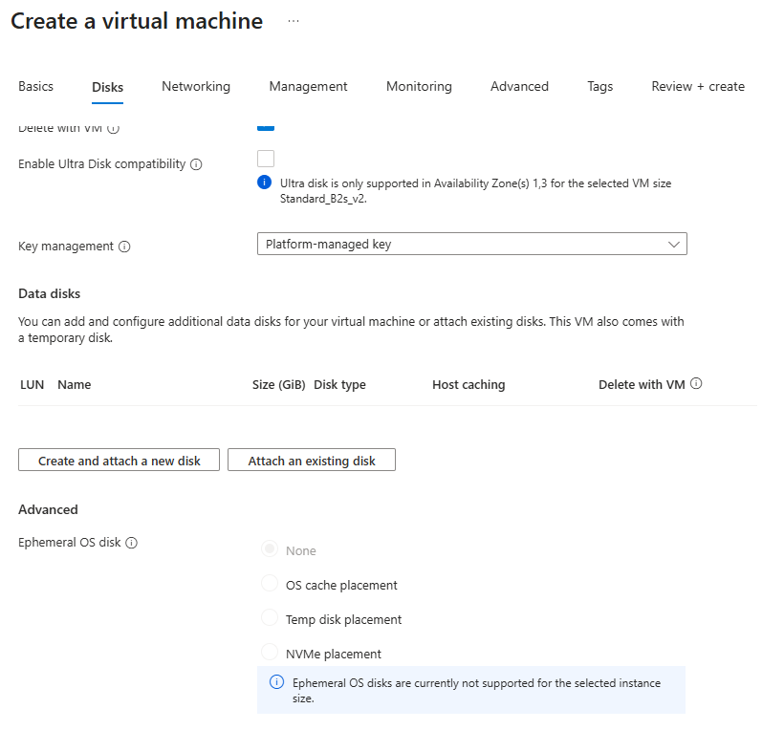

Configuración Networking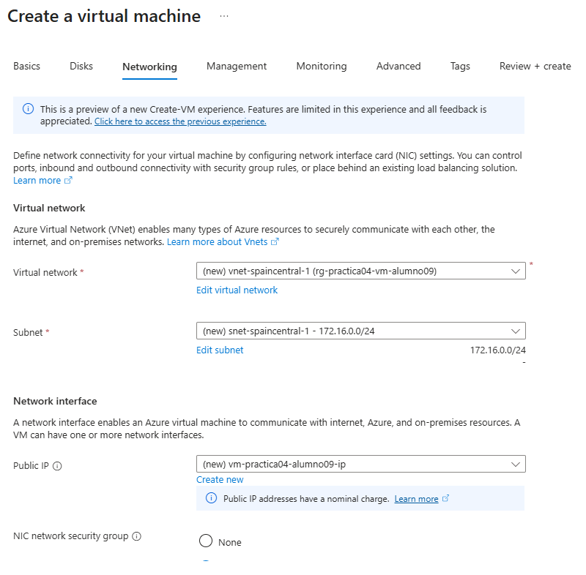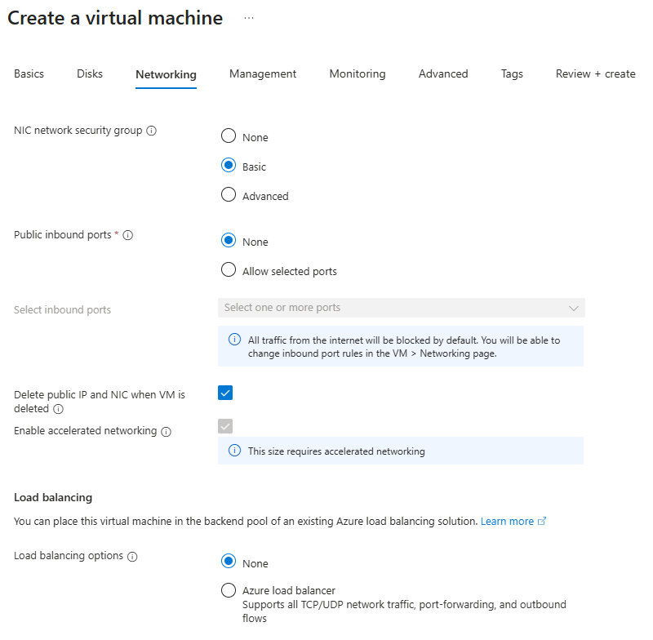

Configuración Managment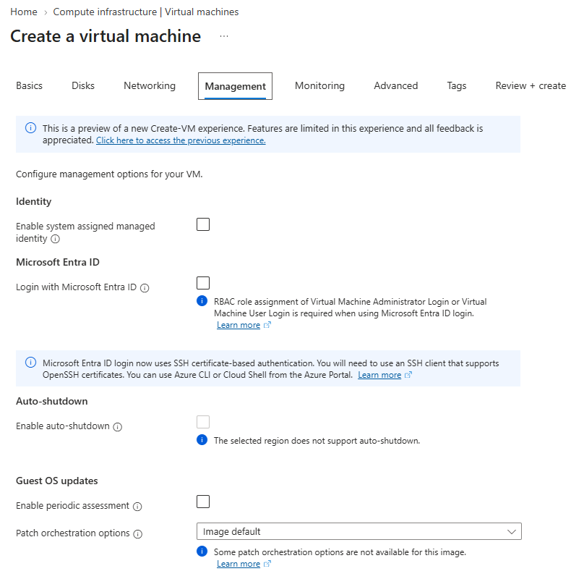

Configuración Tags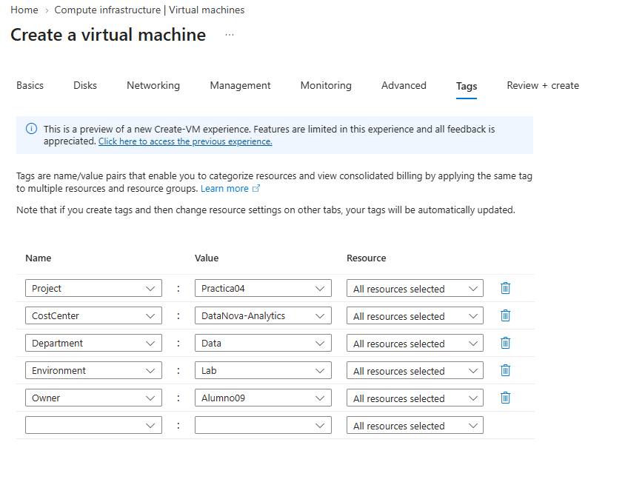

Review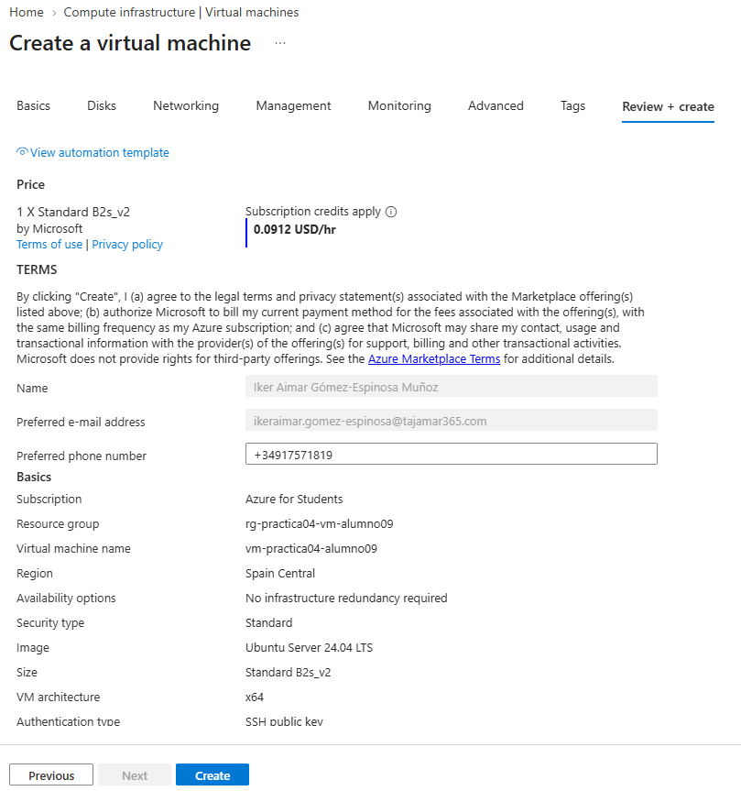
Recurso | Tipo | ¿Tiene los 5 Tags? | ¿Genera coste?
vm-practica04-alumno09 | Virtual machine | Si | Si
vm-practica04-alumno09 | Disk | No | Si
vm-practica04-alumno09 | Public IP address | No | Si
vm-practica04-alumno09 | Network interface | No | No
vm-practica04-alumno09 | Network security group | No | No
vm-practica04-alumno09 | Virtual network | No | Si

Sección 8 — Primera revisión en Cost Analysis

Cost Analysis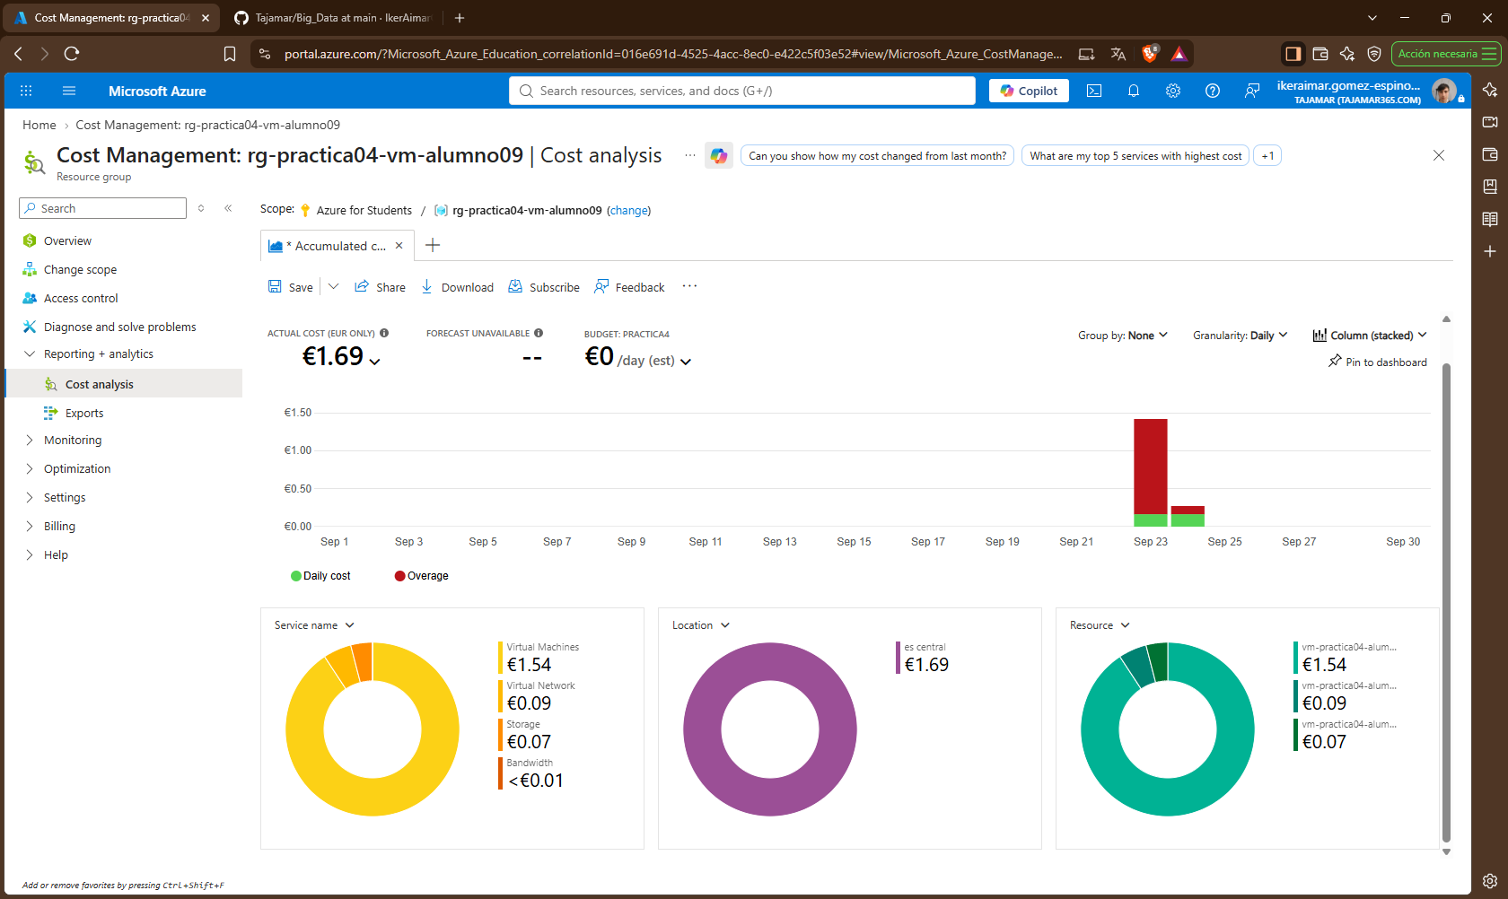

Coste Por Recurso
Recurso | Coste acumulado
Máquina virtual | 1.54€
Disco | 0.07€
IP pública | 0.09€
Otros | <0.01€
Total (Actual Cost) | 1.69€

Coste Diario En Columna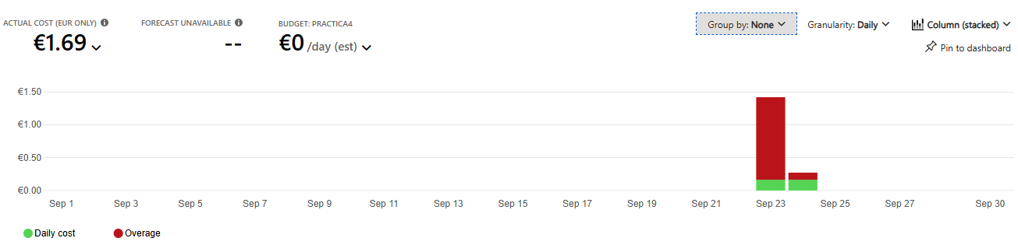
Las columnas se muestran en formato stacked por que el formato grouped está bloqueado.

Coste Por Tags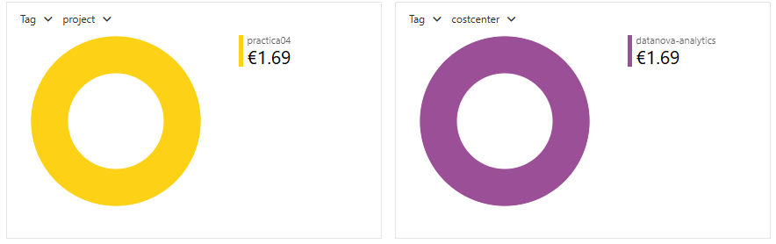
Le asigna el precio completo a Project, pero no solo a el, ya que todas las tags están en todos los gastos, pone como si todas las tags gastaran el precio completo.

Consulta de Previsión
Dato | Valor
Actual Cost | 1.69€
Forecasted Cost (fin de mes) | --
Budget del laboratorio | 5€
¿Actual supera el Budget? | No
¿Forecast supera el Budget? | --


Revisar Alertas
Alerta | ¿Se ha activado? | Fecha y hora
Actual 50 % | No | 24/09/2026 13:26
Actual 80 % | No | 24/09/2026 13:26
Actual 100 % | No | 24/09/2026 13:26
Forecasted 100 % | No | 24/09/2026 13:26

Experimento de Apagado

ApagarMaquina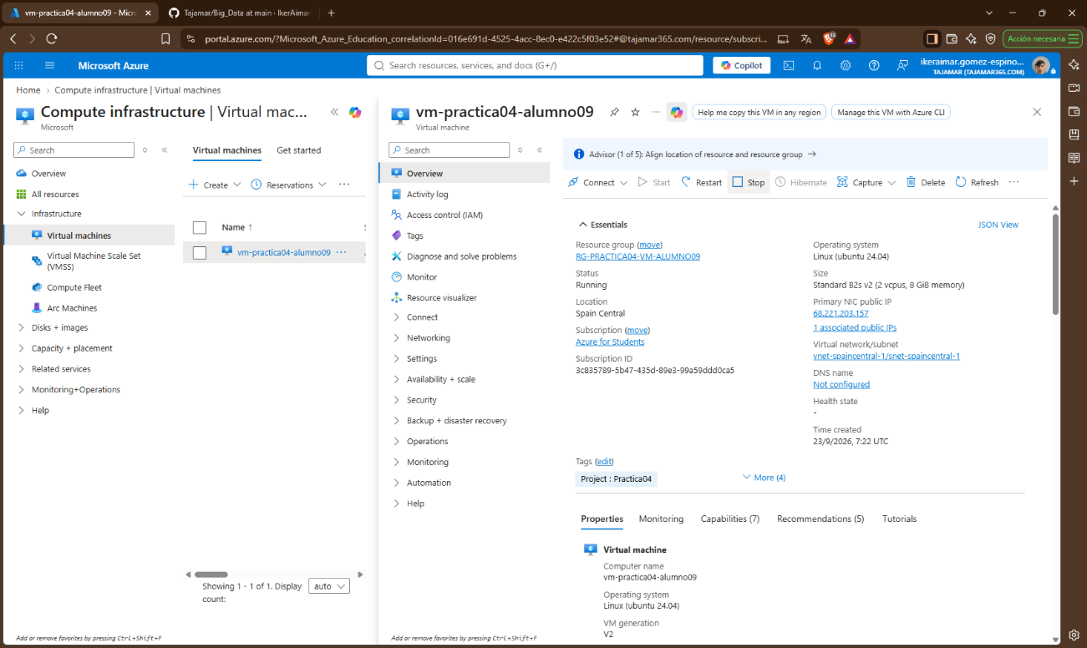

Comparacion estimación y coste
Concepto | Estimado (Sección 3) | Real (Cost Analysis) | Diferencia
Cómputo | 0.59 | 2.26 | 1.67
Disco | 0 | 0.14 | 0.14
IP pública | 0.02 | 0.19 | 0.17
Total | 0.62 | 2.60 | 1.98

Clean up

Delete Resource Gruop
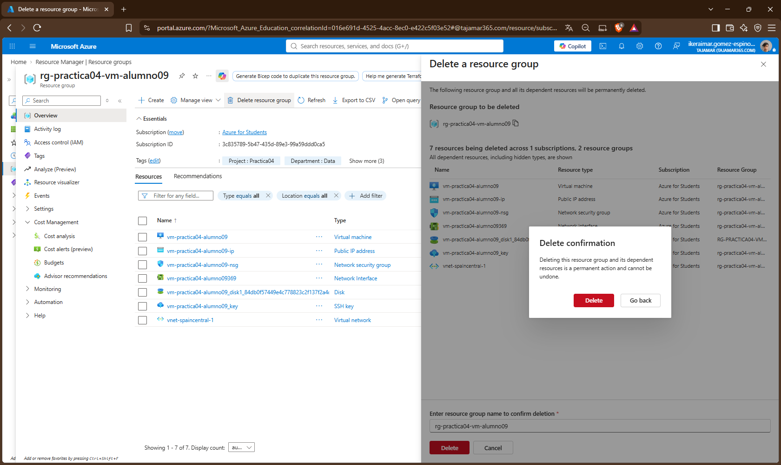

No budgets
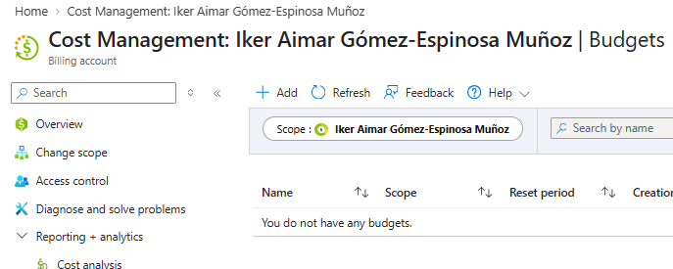

Informe Final
Elemento | Resultado
Nombre de la práctica | Práctica 04 — VM Linux con control de costes
Resource Group | rg-practica04-vm-alumno09
Servicios utilizados | VM, Discos, IP publicas
Coste estimado antes de desplegar | 0.62
Budget disponible | 5
Alertas configuradas | Actual 50%, Actual 80%, Actual 100%, Forecasted 100%
Alertas activadas | Forecasted 100%
Coste observado | 1.55
Recurso con mayor coste | VM
Recursos eliminados | Resource Goup Completo

Ejercicio 13

¿Qué alertas se habrán activado con umbrales Actual 50 %, 80 %, 100 % y Forecasted 100 %?
Unicamente se habría activado la alerta de Forecasted 100%

¿Por qué el Forecasted Cost es tan superior al Actual Cost?
Por que no ha pasado ni un tercio del tiempo sobre el que se proyexta el forecasted cost.

¿Qué parte del gasto de las 3 VMs detenidas se podría eliminar sin borrarlas?
Poniendo las maquinas en Stopped (deallocated) se pararía todo el consumo de la CPU y la RAM sin necesidad de eliminarlas

Ordena estas acciones de mayor a menor impacto en el ahorro inmediato:
  - Desasignar las 3 VMs detenidas.
  - Configurar apagado automático en las 5 VMs.
  - Cambiar los discos de Premium SSD a Standard SSD.
  - Eliminar las IP públicas que no se usan.
  - Añadir Tags a todos los recursos.

¿Cuál de las acciones anteriores no ahorra dinero pero es imprescindible para analizarlo?
Añadir Tags a todos los recursos

